ЗАЯВКА для участия во Всероссийском отборе лучших практик для старшего поколения по стандартам концепции активного долголетия 2022 года («Активное долголетие 2022»)
 | Номинация | Практики до трёх лет
 | Тематическое направление | Активная жизнь
 | Название практики | Организация интерактивных мероприятий (музыкальных гостиных, мастер-классов, выставок, фотосессий) для людей старшего поколения «КультПроСвет»
 | Краткое название практики | «КультПроСвет»
 | Вопрос | Как вовлечь людей старшего поколения в активную культурную жизнь?
 | Сайт практики | http://kursktalant.ru/
 | Решаемая задача | 1) разнообразие коммуникативной и досуговой деятельности людей старшего поколения  2) организация межпоколенческой коммуникации пожилых и молодежи, использование активности и потенциала молодежи для формирования активной жизненной позиции пожилых людей, и использование знаний и опыта пожилых как носителей исторических, культурных, социальных ценностей для молодого поколения;  3) преодоление социальной пассивности пожилых людей, социальной замкнутости и ощущения невостребованности пожилых людей в обществе;  4) формирование профессиональных, социально-личностных и гражданских компетенций студентов ОБПОУ «Курский колледж культуры», привлеченных к реализации проекта  5) создание методических материалов для тиражирования проекта (создание тематических буклетов, презентаций, сценариев занятий и пр.);
 | Описание практики | Практика реализуется АНО Центр развития СКиОИ «ПРО Курский талант» совместно с ОБПОУ «Курский колледж культуры».  Реализация направлена на приобщение людей старшего поколения к организации и проведению мероприятий в сфере культуры.  Целью практики является социализация людей старшего поколения, путем участия в мероприятиях в сфере культуры не только в качестве зрителей, но и в качестве инициаторов, организаторов, выступающих и даже экспертов, направленная на развитие интеллектуального, психоэмоционального фона и улучшения качества жизни.  Формирование социальной активности через организацию коммуникации различных поколений - пожилых и молодежи, - оказывает благоприятное воздействие на пожилого человека, помогает развивать способности, творческие наклонности, поддерживать общение, мышление и интеллект, поднять жизненный тонус и наконец дать возможность радоваться жизни и понять как значима их роль в обществе.  Благодаря диалогу поколений и совместной творческой деятельности людей старшего поколения и молодежи, практика способствует разрушению межпоколенческого барьера, осмыслению пожилых людей и молодежи какую пользу, опыт и интересы они могут раскрыть друг для друга. Огромную роль играет совместная деятельность молодежи и пожилых людей.  Концепция практики такова: студенты колледжа различных творческих специальностей привлекают к участию в реализуемых мероприятиях и проектах людей старшего поколения. Организуют реверсивные мастер-классы, гостиные, фотосессии, квесты, выставки и т.д.  Механизм реализации: в начале учебного года составляется план работы определённых специальностей, параллельно выполняется работа по формированию базы участников практики (база формируется из числа зрителей мероприятий, проводимых АНО и колледжем, проводится совместная работа с Комитетом соцобеспечения, поликлиниками и другими организациями, деятельность которых направлена на работу с людьми старшего поколения) – подготовительный этап. Затем начинается работа по выявлению запросов участников практики, по результатам которой оставляется план мероприятий практики – второй этап.  Третий этап – организация и проведение основных мероприятий.  Практика реализуется при участии: руководителя практики, трёх кураторов – сотрудников АНО и колледжа и студентов-волонтёров.  В рамках реализации практики организовано сотрудничество с Комитетом социального обеспечения и Комитетом по культуре.  Практика реализуется с использованием средств и ресурсов колледжа и АНО.  В планах развития практики приобщение людей старшего поколения к участию во всех проектах колледжа и АНО. При масштабировании практики возможна вовлеченность людей старшего поколения в культурных мероприятиях, проводимых учреждениями культуры Курской области.
 | Результат | Для оценки результата применялось Иерархическое дерево качества  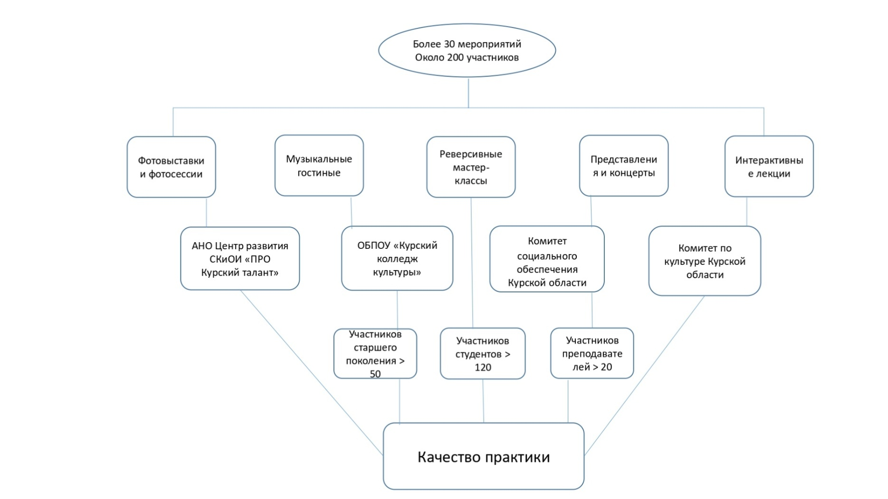
 | Необходимые ресурсы | Для организации практики необходимо наличие творческих коллективов, волонтёров, координаторов. Необходимы помещения для организации мероприятий (фотостудии, выставочные пространства, концертные площадки и залы и т.д.), а также задействование административных и человеческих ресурсов.
 | Стоимость реализации | Ориентировочная стоимость реализации 500 000 рублей в год
 | Применение практики | Особенности применения практики связаны с психологическими и поведенческими особенностями людей старшего и младшего поколения. Налаживание эффективной коммуникации, организация рефлексии, развитие эмпатии. Получение новых знаний, навыков, адаптация пожилых людей к активной жизни.
 | Сроки реализации | Ежегодная (10 месяцев учебный год) практика, учитывающая одновременное прохождение подготовительного, диагностического и основного этапов.
 | Этапы внедрения | Сентябрь – октябрь подготовительный этап. Октябрь - ноябрь – диагностический второй этап. Сентябрь – июнь – третий основной этап.
 | Место реализации | Курская область
 | Контакты команды | Бабичева Эллина Игоревна, директор АНО Центр развития СКиОИ «ПРО Курский талант», 89050427770, +7 (4712) 35-05-58, ellina_1510@mail.ru
 | Обложка для страницы и карточки заявки
 | Дополнительные материалы

